

ZÁKLADNÍ ŠKOLA SLOVAN, KROMĚŘÍŽ, PŘÍSPĚVKOVÁ ORGANIZACE
ZEYEROVA 3354, 767 01 KROMĚŘÍŽ

projekt v rámci vzdělávacího programu
VZDĚLÁNÍ PRO KONKURENCESCHOPNOST

ŠABLONA ČÍSLO: III/2
NÁZEV: INOVACE A ZKVALITNĚNÍ VÝUKY PROSTŘEDNICTVÍM ICT

PŘEDMĚT: PŘÍRODOPIS
ROČNÍK: ŠESTÝ
TÉMA: MOTÝLI
AUTOR: Mgr. RADKA PETŘÍKOVÁ
DATUM VYTVOŘENÍ: 21. 4. 2012

VY_32 _INOVACE_17_RP

- Prezentace je určena jako doplněk k učivu přírodopisu v 6. ročníku

- Prezentace je určena pro práci na interaktivní tabuli s připojením na internet

- Cílem prezentace je prověřit znalosti žáků o probíraném učivu,
pracovní list slouží jako test pro zopakování učiva

- Prezentace obsahuje doplňovací úkoly

- Speciální vzdělávací potřeby: psací potřeby, sešit nebo papír

- Délka aktivity 15 minut

- Zkušenosti z pilotáže
prezentaci lze využít i při společném opakování a procvičování učiva

TEST MOTÝLI JMÉNO:
- motýly dělíme na …………………………………………… a ……………………………………………..
- křídla v klidu přitisknuta k sobě kolmo k tělu mají ………………………… …………………….
- tykadla nitkovitá nebo hřebenitá mají …………………………. ……………………………..
- motýli mají ……… páry blanitých křídel pokrytých ……………………………………….………
- ………………………………………….. ústní ústrojí
- sosák – ……………..………………….………., ohebný, v klidu ……………………………….……….……..
- larvy –………………………………..………– ………… páry pravých končetin, několik panožek, kusadla
- larvy jsou ……………………………………………………
Doplň podle charakteristiky název motýla
- kyjovité výběžky na druhém páru křídel - ………………………………………………………………………
- housenky se živí kopřivami, dospělci nektarem a na podzim mnohdy zralým ovocem - ……………………………………………………………………
- je ekonomicky velmi důležitý jako producent hedvábí - …………………………………………………
- nejznámější, na křídlech kresbu ve tvaru řeckého písmene - ………………………………………….

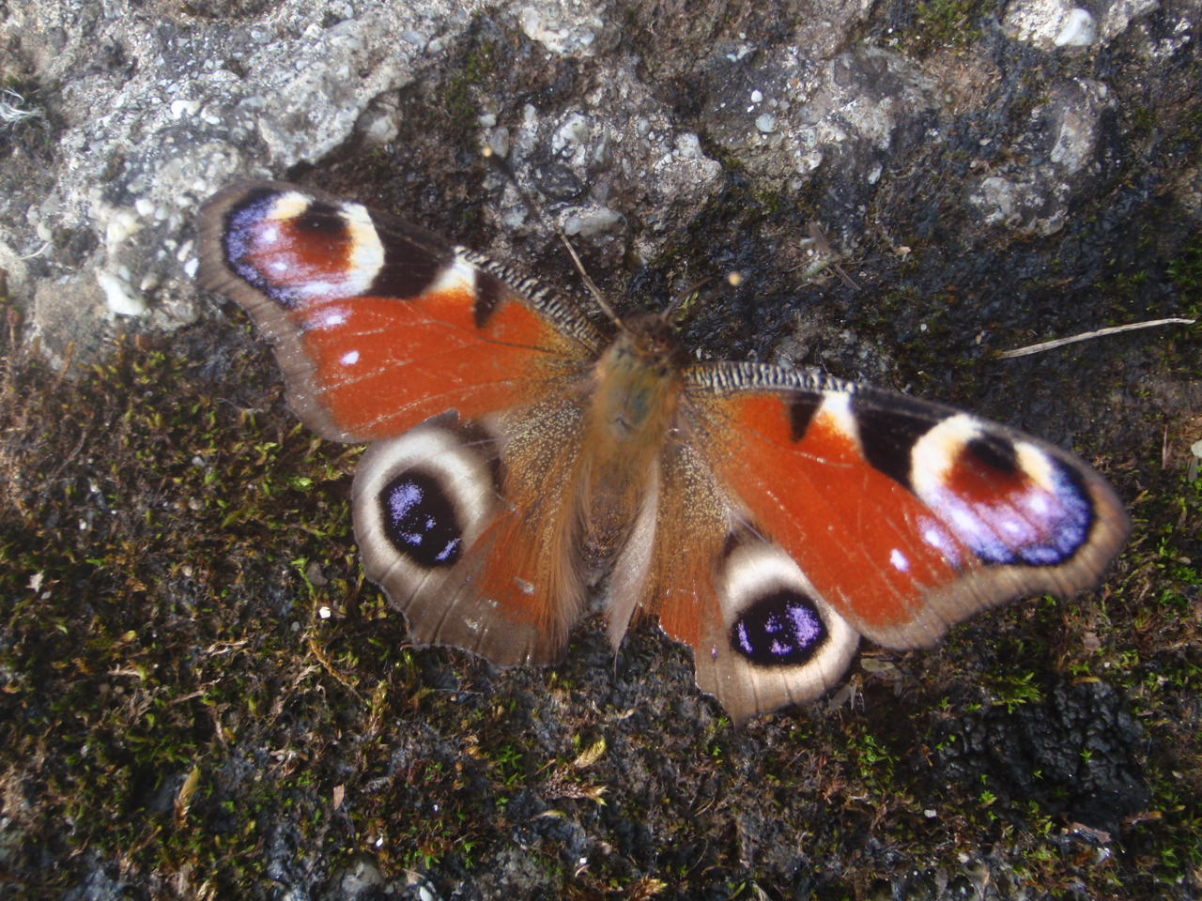
ŘEŠENÍ

TEST MOTÝLI JMÉNO:
- motýly dělíme na denní a noční
- křídla v klidu přitisknuta k sobě kolmo k tělu mají denní motýli
- tykadla nitkovitá nebo hřebenitá mají noční motýli
- motýli mají 2 páry blanitých křídel pokrytých šupinkami
- sací ústní ústrojí
- sosák – dlouhý, ohebný, v klidu spirálovitě stočený
- larvy – housenky – 3 páry pravých končetin, několik panožek, kusadla
- larvy jsou býložravci

Doplň podle charakteristiky název motýla
- kyjovité výběžky na druhém páru křídel - otakárek fenyklový
- housenky se živí kopřivami, dospělci nektarem a na podzim mnohdy zralým ovocem - babočka admirál
- je ekonomicky velmi důležitý jako producent hedvábí - bourec morušový
- nejznámější, na křídlech kresbu ve tvaru řeckého písmene - můra gama

- ČABRADOVÁ, Věra; HASCH, František; SEJPKA, Jaroslav; VANĚČKOVÁ, Ivana: Přírodopis 6, učebnice pro základní školy a víceletá gymnázia, Nakladatelství Fraus Plzeň 2003. ISBN 80-7238-211-X
- strany: 88 - 91

